（选修3-1）
第三部分 磁场
专题3.25 复合场问题（能力篇）
一．选择题
1.（2019山东青岛三模）如图所示，平面直角坐标系xOy的x轴上固定一带负电的点电荷A，一带正电的点电荷B绕A在椭圆轨道上沿逆时针方向运动，椭圆轨道的中心在O点，P₁、P₂、P₃、P₄为椭圆轨道与坐标轴的交点。为使B绕A做圆周运动，某时刻起在此空间加一垂直于xOy平面的匀强磁场，不计B受到的重力。下列说法中可能正确的是（ ）
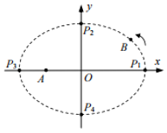
A. 当B运动到点时，加一垂直于xOy平面向里的匀强磁场
B. 当B运动到点时，加一垂直于xOy平面向外的匀强磁场
C. 当B运动到点时，加一垂直于xOy平面向里的匀强磁场
D. 当B运动到点时，加一垂直于xOy平面向外的匀强磁场
【参考答案】C
【名师解析】过P₁点以A点为圆心的圆如图中1所示；当B运动到P₁点时，加一垂直于xOy平面向里的匀强磁场，根据左手定则可知粒子受到的洛伦兹力方向指向A，粒子一定相对于原来的轨道做向心运动，不可能在1轨道上做匀速圆周运动，故A错误；当B运动到P₂点或P₄点时，加一垂直于xOy平面向外的匀强磁场，根据左手定则可知，粒子受到的洛伦兹力方向向外，洛伦兹力和电场力的合力根本不指向A点，不可能绕A做匀速圆周运动，故BD错误；
当B运动到P₃点时，加一垂直于xOy平面向里的匀强磁场，根据左手定则可知洛伦兹力方向指向A，此时粒子相对于原来的椭圆做向心运动，可能绕图中2轨道做匀速圆周运动，其向心力为洛伦兹力和电场力的合力，故C正确。
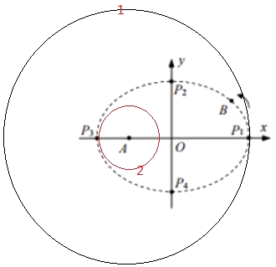
【关键点拨】。
根据左手定则分析洛伦兹力的方向，如果能够绕A点做匀速圆周运动，则电场力和洛伦兹力的合力提供向心力，由此分析。本题主要是考查了带电粒子在复合场中做匀速圆周运动情况分析；解答本题关键是找到向心力来源，要掌握粒子的受力特点，根据受力情况确定运动情况。
2．（6分）（2019北京通州二模）如图所示，两平行金属板中有相互垂直的匀强电场和匀强磁场，一个α粒子从两板正中央垂直电场、磁场入射，它在金属板间运动轨迹如图中曲线所示，则在α粒子飞跃金属板间区域过程中（ ）
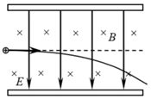
A．α粒子的动能增大 B．α粒子的电势能增大
C．电场力对α粒子做负功 D．磁场力对α粒子做负功
【参考答案】A
【名师解析】对α粒子在电场、磁场中运动进行受力分析，受到竖直向上的洛伦兹力和竖直向下的电场力。运动过程中，洛伦兹力不做功，由图中给出的α粒子的运动轨迹可知电场力对其做正功，因此α粒子的电势能减小。再由动能定理可知，α粒子的动能增大。因此A正确、BCD错误。
3．（6分）（2019河南开封三模）如图甲所示，将一带正电的物块无初速地放在倾斜传送带底端，皮带轮以恒定的速率沿顺时针转动，该装置处于垂直纸面的匀强磁场中，物块由传送带底端运动至顶端的过程中，其v﹣t图象如图乙所示，物块全程运动的时间为t₂，以下说法正确的是（图乙中t₁、t₂、v_{m}均为已知量）（ ）
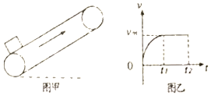
A．匀强磁场垂直纸面向里 B．由图可知皮带轮的传动速度可能小于v_{m}
C．由图可以求出物块运动的总位移x D．在t₁﹣t₂时间内，物块仍可能相对皮带向下滑动
【参考答案】AD
【名师解析】由图乙可知，物块做加速度逐渐减小的加速运动。物块的最大速度是v_{m}。
对物块进行受力分析可知，开始时物块受到重力、支持力和摩擦力的作用，设动摩擦因数为μ，沿斜面的方向：μF_{N﹣}mgsinθ＝ma ①物块运动后，又受到洛伦兹力的作用，加速度逐渐减小，由①式可知，物块的加速度逐渐减小，一定是 F_{N}逐渐减小，即洛伦兹力的方向是向上的。物块沿传送带向上运动，由左手定则可知，匀强磁场垂直纸面向里。故A正确；物块做匀速直线运动时：mgsinθ＝μ（mgcosθ﹣Bqv） ②。由②可知，传送带速度不能小于v_{m}，只要传送带的速度大于等于v_{m}，则物块达到最大速度的条件与传送带的速度无关，所以传送带的速度可能是v_{m}，有可能是大于v_{m}，物块可能相对于传送带静止，有可能相对于传送带向下运动。故B错误，D正确；v﹣t图象的面积表示物体运动的位移，由于0﹣t₁时间为变速运动，所以不能求出该过程中物块发生的位移，故C错误。
4.(多选)如图甲所示，绝缘轻质细绳一端固定在方向相互垂直的匀强电场和匀强磁场中的O点，另一端连接带正电的小球，小球电荷量q＝6×10^{－7} C，在图示坐标中，电场方向沿竖直方向，坐标原点O的电势为零。当小球以2 m/s的速率绕O点在竖直平面内做匀速圆周运动时，细绳上的拉力刚好为零。在小球从最低点运动到最高点的过程中，轨迹上每点的电势φ随纵坐标y的变化关系如图乙所示，重力加速度g＝10 m/s²。则下列判断正确的是( )
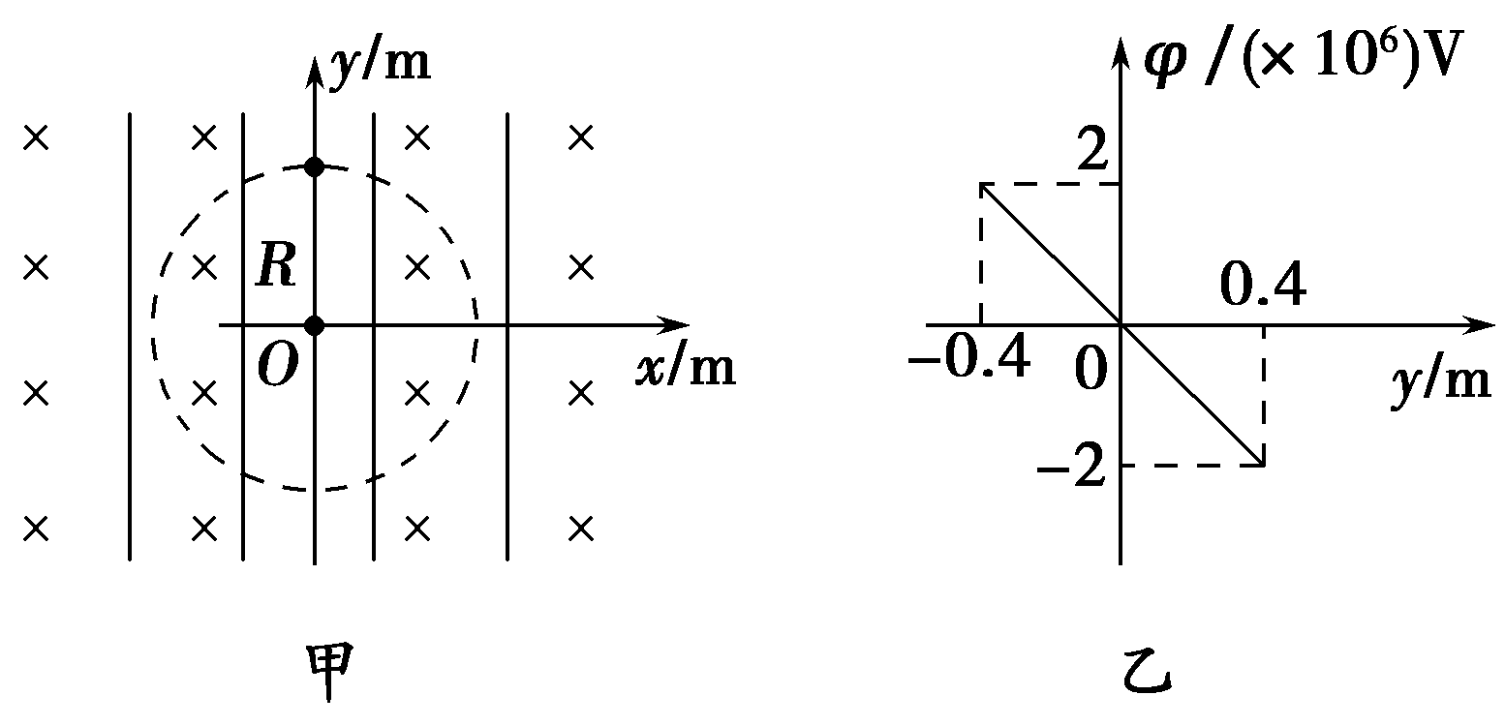
A.匀强电场的场强大小为3.2×10⁶ V/m B.小球重力势能增加最多的过程中，电势能减少了2.4 J
C.小球做顺时针方向的匀速圆周运动 D.小球所受的洛伦兹力的大小为3 N
【参考答案】 BD
【名师解析】根据小球从最低点运动到最高点的过程中，轨迹上每点的电势φ随纵坐标y的变化关系可得，匀强电场的电场强度大小E＝ V/m＝5×10⁶ V/m，故选项A错误；由于带电小球在运动过程中，只有重力和电场力做功，则只有重力势能和电势能的相互转化，又由于带电小球在复合场(重力场、匀强电场和匀强磁场)中做匀速圆周运动，且细绳上的拉力刚好为零，则有小球受到的竖直向下的重力与其受到的电场力等大、反向，即qE＝mg，因此当带电小球从最低点运动到最高点的过程中，即小球重力势能增加最多的过程中，电势能减少量为qE·2L＝2.4 J，故选项B正确；由于带电小球所受的洛伦兹力提供小球做匀速圆周运动的向心力，根据左手定则可知，小球沿逆时针方向运动，故选项C错误；根据牛顿第二定律可得F_{B}＝，又qE＝mg，解得F_{B}＝3 N，即小球所受的洛伦兹力的大小为3 N，故选项D正确。
5.(2017·全国理综I卷·16)如图，空间某区域存在匀强电场和匀强磁场，电场方向竖直向上（与纸面平行），磁场方向垂直于纸面向里，三个带正电的微粒a、b、c电荷量相等，质量分别为m_{a}、m_{b}、m_{c}，已知在该区域内，a在纸面内做匀速圆周运动，b在直面内向右做匀速直线运动，c在纸面内向左做匀速直线运动，下列选项正确的是（ ）
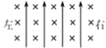
A. m_{a}>m_{b}>m_{c} B. m_{b}>m_{a}>m_{c} C. m_{c}> m_{a}>m_{b} D. m_{c}> m_{b}>m_{a}
【参考答案】.B
【名师解析】此题的空间区域为匀强电场和匀强磁场、重力场的叠加场，根据题述带正电的微粒a在纸面内做匀速圆周运动，可知重力与电场力平衡，洛伦兹力提供做匀速圆周运动的向心力，有m_{a}g=qE，解得：m_{a}=qE/g。根据题述带正电的微粒b在纸面内向右做匀速直线运动，由左手定则可判断出所受洛伦兹力方向竖直向上，可知重力与电场力和洛伦兹力的合力平衡，有m_{b}g=qE+qvB，解得：m_{b}=qE/g+qvB/g。根据题述带正电的微粒c在纸面内向左做匀速直线运动，由左手定则可判断出所受洛伦兹力方向竖直向下，可知重力和洛伦兹力的合力与电场力平衡，有m_{c}g+qvB =qE，解得：m_{c}=qE/g-qvB/g。根据上述得出的三个微粒质量的表达式可知，m_{a}> m_{b}> m_{c}，选项B正确。
二．计算题
1．（20分）（2016郑州二模）如图所示，绝缘平板S放在水平地面上，S与水平面间的动摩擦因数μ＝0．4。两块足够大的平行金属板P、Q通过导体支架连接并固定在S上。在两极板之间有垂直纸面向里的足够大匀强磁场，磁感应强度为B＝1T。P板的中央有一小孔，整个装置的总质量为M＝3．6 kg。给装置施加水平向右的作用力，使其总是以恒定的速度v＝6 m／s向右匀速运动，同时将一质量为m＝0．4 kg的带负电的小球，从离P板高h＝1．25 m处由静止释放，小球恰好能落入孔内。若小球进入小孔后做匀速圆周运动，且恰好不与Q板接触，之后又返回P板（不计空气阻力，不考虑运动产生的磁场，g取10 m／s²，π取3）。求：
（1）小球所带电荷量；
（2）小球进入两极板间后，水平向右的作用力F；
（3）小球返回打到P板的位置到小孔的距离。
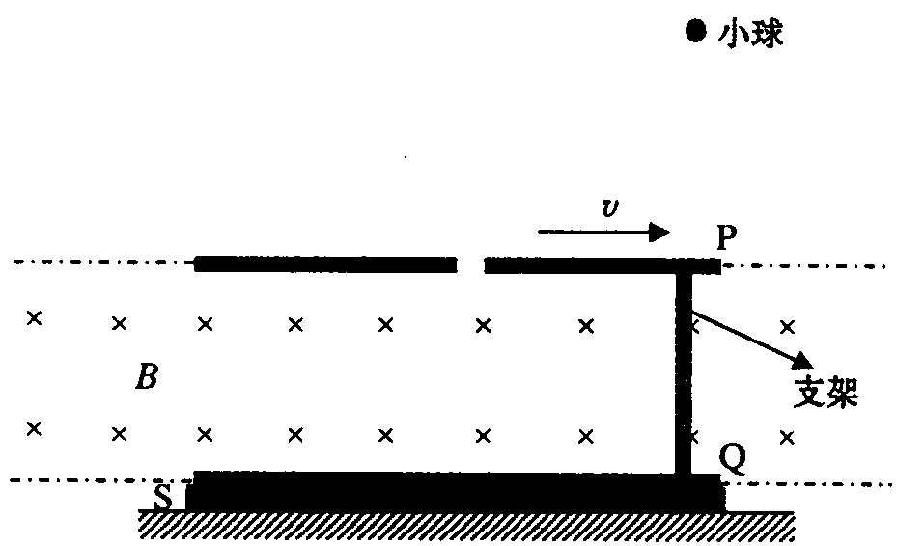
【命题意图】本题考查电磁感应、带电小球在复合场中的匀速圆周运动、平衡条件、匀变速直线运动规律及其相关的知识点。
【名师解析】：（1）设两板P、Q之间的距离为d。由于金属支架运动切割磁感线，使两极板间产生的电势差为 U=Bdv（2分）
电场强度：E=U/d. (1分)
由题意可知，小球进入两极板间后，所受重力与电场力相等
即 qE=mg （1分）
由以上三式可得： q=C。 （1分）
（2）当小球进入磁场后，与金属极板之间有电场力的作用，F_{电}=qE=mg （1分）
对金属板整个装置受力分析，地面支持力F_{N}=Mg+F_{电} （2分）
金属板整个装置匀速运动： F=f （1分）
摩擦力 f=μF_{N} （1分）
由以上各式可得： F=16 N （1分）
（3）小球先做自由落体运动，v₀²=2gh， （2分）
小球进入磁场后做匀速圆周运动 ：qv₀B=m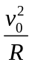 （2分）
由以上两式可得 R=3 m（1分）
小球在磁场中的运动周期：T=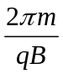 （1分）
运动时间：t=T/2。 （1分）
在这段时间内两极板运动的距离 x=vt=10.8 m（1分）
由题意可知，小球返回打到P板的位置到小孔的距离 l=2R+x=16.8 m（1分）
2．（20分）（2019北京大兴一模）1897 年汤姆孙使用气体放电管，根据阴极射线在电场和磁场中的偏转情况发现了电子，并求出了电子的比荷。比荷是微观带电粒子的基本参量之一，测定电子的比荷的方法很多，其中最典型的是汤姆孙使用的方法和磁聚焦法。
（1）图 1 是汤姆孙使用的气体放电管的原理图。在阳极 A 与阴极 K 之间加上高压，A、A'是两个正对的小孔，C、D 是两片正对的平行金属板，S 是荧光屏。由阴极发射出的电子流经过 A、A'后形成一束狭窄的电子束，电子束由于惯性沿直线射在荧光屏的中央 O 点。若在 C、D 间同时加上竖直向下的匀强电场和垂直纸面向里的匀强磁场，调节电场和磁场的强弱，可使电子束仍沿直线射到荧光屏的 O 点，此时电场强度为 E，磁感应强度为 B。
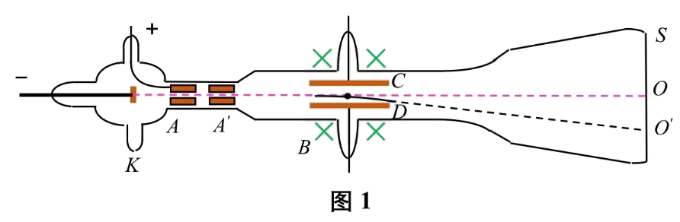
a．求电子通过 A'时的速度大小 v；
b．若将电场撤去，电子束将射在荧光屏上的 O'点，可确定出电子在磁场中做圆周运动的半径 R，求e电子的比荷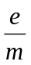 。
（2）图 2 是磁聚焦法测比荷的原理图。在阴极 K 和阳极 A 之间加电压，电子由阳极 A 中心处的小孔P 射出。小孔 P 与荧光屏中心 O 点连线为整个装置的中轴线。在极板很短的电容器 C 上加很小的交变电场，使不同时刻通过这里的电子发生不同程度的偏转，可认为所有电子从同一点发散。在电容器 C 和荧光屏 S 之间加一平行 PO 的匀强磁场，电子从 C 出来后将沿螺旋线运动，经过一段时间再次汇聚在一点。调节磁感应强度 B 的大小，可使电子流刚好再次汇聚在荧光屏的 O 点。已知 K、A 之间的加速电压为 U，C与 S 之间磁场的磁感应强度为 B，发散点到 O 点的距离为 l。
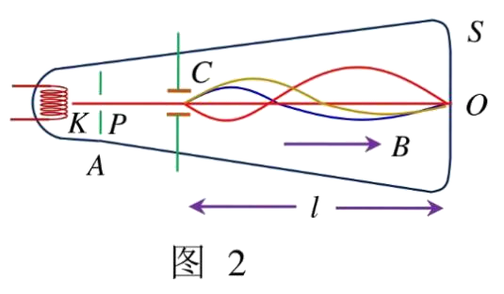
a．我们在研究复杂运动时，常常将其分解为两个简单的运动形式。你认为题中电子的螺旋运动可分解为哪两个简单的运动形式？
b．求电子的比荷。
【名师解析】.（1）a．电子在复合场中做匀速直线运动，由 eE = evB ，得 v =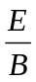 4 分
b．去掉电场，电子在磁场中做匀速圆周运动，由 evB = m 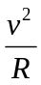 得 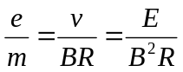4 分
- a．电子的螺旋运动可分解为沿 PO 方向的匀速运动和垂直于 PO 方向上的匀速圆周运动。4 分
b．从发散点到再次汇聚点，两个方向的分运动时间相等，有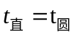 1 分
加速电场 eU =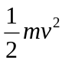 2分
匀速直线运动 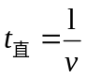 2分
匀速圆周运动 evB =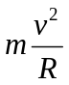 T=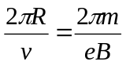 2分 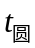=T
联立以上各式可得 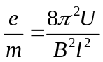 1分

